**Контрольная работа № 1**

**вариант 10**

**Определение диаметра штуцера фонтанной арматуры**

**Цель работы:** Научиться подбирать диаметр штуцера в различных условиях эксплуатации скважин, исходя из известного устьевого давления, давления в выкидной линии, дебита скважины и других физических параметров.

**Задача 1.** Определить диаметр штуцера для фонтанирующей скважины с газовым фактором 290 м3/т и дебитом 210 т/сут, если ρг = 1,07 кг/м3, давление на устье 19,1 МПа, а давление в выкидной линии должно быть 2,15 МПа. Опытный коэффициент – 1,1.

**Решение:**

1. Определим расход газа Qг = b·Q = 290 ·210 = 60900 м3/сут.
2. Найдем d по формуле:

$$d=0,27φ\sqrt{\frac{Q_{г}ρ_{г}Р_{ш}}{Р_{у}}}$$

где φ - опытный коэффициент, зависящий от величины газового фактора;

Qг - дебит газа, м3/сут;

ρг - плотность газа, кг/м3;

Ру - давление на устье скважины перед штуцером, кгс/см2 (МПа);

Рш - давление за штуцером, кгс/см2 (МПа).

Тогда

$$d=0,27∙1,1∙\sqrt{\frac{60900∙1,07∙2,15}{19,1}}=25,4 мм$$

**Задача 2**. Найти диаметр штуцера для скважины с дебитом жидкости 180 м3/сут, если давление на устье – 18,2 МПа, давление в боковом выкиде 1,15 МПа. Коэффициент расхода – 0,7.

**Решение:**

1. Определим секундный расход жидкости:
$$Q=\frac{180}{86400}=2,08∙{10}^{-3} м^{3}/с$$

2. Определим потери напора в штуцере:
$$Н=\left(Р_{у}-Р_{ш}\right)∙100=\left(18,2-1,15\right)∙100=1705 м вод.ст.$$

3. Тогда диаметр отверстия штуцера определим по формуле:

$$d=\sqrt{\frac{Q}{0,785μ\sqrt{2gH}}}$$

где Q - расход жидкости, м3/с;

μ – коэффициент расхода, зависящий от плотности жидкости;

g - ускорение свободного падения;

Н – потери напора, м вод. ст.

Тогда:

$$d=\sqrt{\frac{2,08∙{10}^{-3}}{0,785∙0,7∙\sqrt{2∙9,81∙1705}}}=4,5∙{10}^{-3}м=4,5 мм$$

Контрольная работа № 2

вариант 10

**Определение потерь напора на гидравлическое сопротивление в насосно-компрессорных трубах**

**Цель работы:** Получить навык определения потерь напора на гидросопротивление в насосно-компрессорных трубах (НКТ). Данный расчет используется на практике при подборе диаметра и типа НКТ с целью получения оптимального отношения затрачиваемой на сопротивление энергии, цены и технических условий эксплуатации скважины.

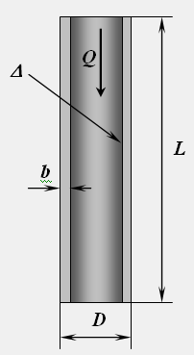**Исходные данные:**

|  |  |
| --- | --- |
| **параметр** | **значение** |
| кинематическая вязкость 𝝼, м2/с | 3,8·10-6 |
| длина НКТ L, м | 4000 |
| расход жидкости Q, м3/сут | 160 |
| плотность жидкости ρ, кг/м3 | 900 |
| внешний диаметр НКТ D, мм | 82 |
| абсолютная шероховатость НКТ Δа, мм | 0,38 |
| толщина стенки НКТ b, мм | 10 |

**Решение:**

Для определения режима течения жидкости, воспользуемся критерием Рейнольдса:

$$Re=\frac{ωD_{0}}{ν}$$

где *ω* – скорость потока, а *ν* – коэффициент кинематической вязкости;

Найдем скорость потока как:

$$ω=\frac{Q}{S}$$

где S – площадь сечения трубы НКТ,

$$S=\frac{π{D_{0}}^{2}}{4}=\frac{π{(D-2b)}^{2}}{4}=\frac{3,14∙{(0,082-2∙0,010)}^{2}}{4}=3,0∙{10}^{-3}м^{2}$$

$$ω=\frac{160}{86400∙3,0∙{10}^{-3}}=0,6 м/с$$

$$Re=\frac{0,6∙(0,082-0,020)}{3,8∙{10}^{-6}}=9789>2000$$

$\overline{∆}=\frac{∆_{а}}{D_{0}}=\frac{0,38}{82-20}=6,1∙{10}^{-3}$– относительная шероховатость;

$${Re}_{2}=2090{{\left(\frac{1}{6,1∙{10}^{-3}}\right)}^{0,0635}}=2888$$

Получаем, что $Re>{Re}_{2}$, то есть будем пользоваться формулой Альтшуля, которая является приближенным решением формулы Кольбрука-Уайта:

$$λ=0,11{\left(\overline{∆}+\frac{68}{Re}\right)}^{0,25}=0,11{\left(6,1∙{10}^{-3}+\frac{68}{9789}\right)}^{0,25}=0,037$$

Тогда рассчитаем потери напора на трение как:

$$∆Р_{тр}^{}=λ\frac{L}{D_{0}}\frac{ρω^{2}}{2}=0,037\frac{4000}{0,062}\frac{900∙{0,6}^{2}}{2}=386710 Па=0,4 МПа$$

**Контрольная работа № 3**

**вариант 3**

**Расчет совместной закачки воды в водонагнетательные скважины по насосно-компрессорным трубам и затрубному пространству**

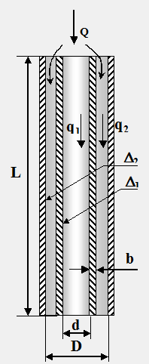**Цель работы:** Рассчитать перепад давления на гидравлическое трение при одновременной прокачке воды по НКТ и затрубному пространству.

**Исходные данные:**

|  |  |
| --- | --- |
| **параметр** | **значение** |
| внутренний диаметр ЭК D, мм | 238 |
| внутренний диаметр НКТ d, мм | 73 |
| расход воды Q, м3/сут | 2500 |
| абсолютная шероховатость НКТ Δ1, мм | 0,5 |
| абсолютная шероховатость ЭК Δ2, мм | 0,9 |
| длина НКТ L, м | 6300 |
| толщина стенки НКТ b, мм | 12 |
| плотность воды ρ, кг/м3 | 1200 |
| кинематическая вязкость 𝝼, м2/с | 1·10-6 |

**Решение:**

Исходя из условия равенства перепада давления на гидравлическое сопротивление в НКТ и затрубном пространстве и неразрывности потока:

*ΔPНКТ=f1(q1), ΔPЗАТ=f2(q2)* и Q=q1+q2 => *f1(q1)=f2(Q-q1)*

Решим это уравнение относительно неизвестного расхода потока в НКТ – *q1* графически.

Для этого построим два графика:

I – зависимость перепада давления на гидравлическое трение *ΔPНКТ* от расхода жидкости *q1*.

II – зависимость перепада давления на гидравлическое трение *ΔPЗАТ* от расхода *q2.*

1. Задавшись расходами *q1,* рассчитаем соответствующие им перепады давления в НКТ по формуле:

$$∆Р_{тр}^{}=λ_{НКТ}\frac{L}{d}\frac{ρ{ω_{1}}^{2}}{2}$$

где *L* – длина НКТ, м;

*ρ* – плотность воды, кг/м3;

*d* – внутренний диаметр НКТ, м;

*ω1* – скорость потока, м/с;

*λНКТ* – коэффициент гидравлического сопротивления НКТ.

Скорость потока будем рассчитывать как:

где *q1* – расход жидкости в НКТ, м3/с;

*F1* – площадь сечения НКТ, м2: F1=0,25·π·d2 = 0,25·3,14·0,0732 = 0,00418 м2

Коэффициент гидравлического сопротивления НКТ:



где $=\frac{0,5}{73}=0,00685$ – относительная шероховатость;

 ***–*** число Рейнольдса,

где ν – кинематическая вязкость м2/с.

Проведем пример расчета для значения *q1=*500 м3/сут=500/86400 м3/с =5,79 ·10-3 м3/с. Результаты расчета для других значений *q1* представлены в таблице 1.

$$ω_{1}=\frac{5,79∙{10}^{-3}}{0,00418}=1,384 м/с$$

$${Re}_{1}=\frac{1,384∙0,073}{1∙{10}^{-6}}=101065$$

$$λ_{нкт}=0,11{\left(0,00685+\frac{68}{101065}\right)}^{0,25}=0,0324$$

$$∆Р_{тр}^{}=0,0324\frac{6300}{0,073}\frac{1200∙{1,384}^{2}}{2}=3215266 Па=3,2 МПа$$

Таблица 1



Строим графическую зависимость перепада давления на гидравлическое трение *ΔPНКТ* от расхода жидкости *q1* (рис. 1).

1. Задавшись расходами *q2,* расcчитываем соответствующие расходу *q2* перепады давления в затрубном пространстве по формуле:



где *D* – внутренний диаметр колонны, м;

*b* – толщина стенки НКТ, м;

*ω2*– скорость потока, м/с;

*λЗАТ* – коэффициент гидравлического сопротивления затрубного пространства.

Скорость потока в затрубном пространстве:



где *q2* – расход жидкости в затрубном пространстве, м3/с;

*F2* – площадь сечения кольцевого пространства, м2: F2=0,25π [D2–(d+2b)2]=0,25·3,14·(0,2382-(0,073+2·0,012)2 )=0,037 м2

Коэффициент гидравлического сопротивления найдем как:



где = $\frac{0,9}{238-73-2∙12}=6,4∙{10}^{-3}$– относительная шероховатость; ***–*** число Рейнольдса.

Проведем пример расчета для значения *q2=*500 м3/сут=500/86400 м3/с =5,79 ·10-3 м3/с. Результаты расчета для других значений *q2* представлены в таблице 2.

$$ω_{2}=\frac{5,79∙{10}^{-3}}{0,037}=0,156 м/с$$

$${Re}_{2}=\frac{0,156∙(0,238-0,073-2∙0,012)}{1∙{10}^{-6}}=22053$$

$$λ_{зат}=0,51{\left(6,4∙{10}^{-3}+\frac{68}{22053}\right)}^{0,25}=0,159$$

$$∆Р_{тр}^{}=0,159\frac{6300}{0,238-0,073-2∙0,012}\frac{1200∙{0,156}^{2}}{2}=104374 Па=0,1 МПа$$

Таблица 2



Строим графическую зависимость перепада давления на гидравлическое трение *ΔPЗАТ* от расхода *q2* (рис. 1).

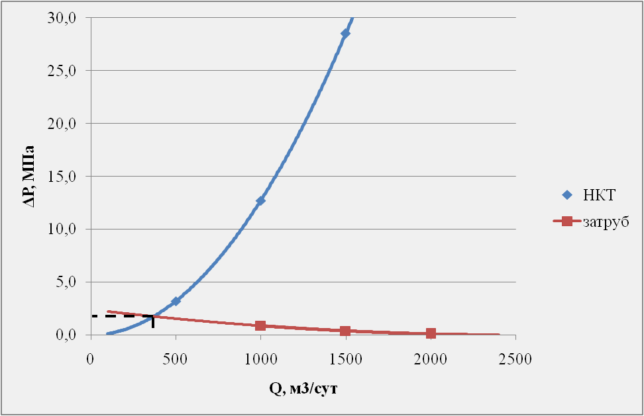

Рисунок 1 – Графическое решение уравнения

По точке пересечения определяем расходы жидкости по НКТ – *q1* и затрубному пространству – *q2*, а также перепад давления на гидросопротивление – *ΔP:*

q1=350 м3/сут

q2=2500-1500=2150 м3/сут

ΔP=1,8 МПа

Контрольная работа № 4

вариант 10

**Определение потерь напора на гидравлическое сопротивление в штуцере фонтанной**

**арматуры**

**Цель работы:** Навык определения потерь напора на гидросопротивление в штуцере может быть использован на практике при освоении и регулировании дебита добывающих скважин, а также при регулировании объемов закачки в нагнетательных скважинах.

**Исходные данные:**

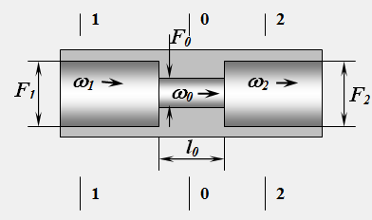

|  |  |
| --- | --- |
| **параметр** | **значение** |
| диаметр штуцера D0, мм | 12 |
| внутренние присоединительные диаметры до и после штуцера D1, D2, мм | 57 |
| расход жидкости Q, м3/сут | 160 |
| абсолютная шероховатость керамики Δа, мм | 0,08 |
| длина узкого участка штуцера l0, мм | 40 |
| плотность жидкости ρ, кг/м3 | 900 |
| кинематическая вязкость 𝝼, м2/с | 3,8·10-6 |

**Решение:**

Определим потери давления на каждом участке отдельно: участке внезапного сужения потока 1–0, участке течения потока с постоянным сечением 0–0 и участке расширения потока 0–2.

Участок 1-0:

$$∆Р_{1-0}=ς_{1-0}\frac{ρω_{1}^{2}}{2}$$

где ***ρ*** – плотность текучей среды, **кг/м3**;

***ω*** – скорость потока, **м/с**,

- коэффициент местного сопротивления. При внезапном сужении для турбулентного режима течения может быть приближенно определен по формуле, предложенной И.Е.Идельчиком:

$$ς_{1-0}=0,5{\left(1-\frac{F_{0}}{F_{1}}\right)}^{0,75}$$

$$F_{0}=\frac{π{D_{0}}^{2}}{4}=\frac{3,14∙{0,012}^{2}}{4}=0,00011 м^{2}$$

$$ς_{1-0}=0,5{\left(1-\frac{0,00011}{0,0026}\right)}^{0,75}=0,48$$

$$∆Р_{1-0}=0,48\frac{900∙{0,7}^{2}}{2}=106 Па$$

Участок 0-0:

где ***D****0* – гидравлический(внутренний) диаметр узкого канала;

***λ***  – коэффициент гидравлического сопротивления;

***l0*** – длина узкого канала.

Коэффициент гидравлического сопротивления *λ* определим по формуле Альтшуля:



гдe – критерий Рейнольдса,

здесь ν – коэффициент кинематической вязкости, м2/с;

– относительная шероховатость.

Тогда $$λ_{}=0,11{\left(0,0067+\frac{68}{53053}\right)}^{0,25}=0,033$$

$$∆Р_{тр}^{}=0,033∙\frac{0,040}{0,012}∙\frac{900∙{16,8}^{2}}{2}=13971 Па$$

Участок 0-2:

$$∆Р_{0-2}=ς_{0-2}\frac{ρω_{0}^{2}}{2}$$

Коэффициент местного сопротивления удара в случае равномерного распределения скоростей по сечению узкого канала и турбулентного течения зависит только от отношения площадей узкого–0 и широкого–2 сечений F0/F2 и вычисляется по формуле Борда-Карно:

$$ς_{0-2}={\left(1-\frac{F_{0}}{F_{2}}\right)}^{2}$$

$$ς_{0-2}={\left(1-\frac{0,00011}{0,0026}\right)}^{2}=0,9$$

Тогда:

$$∆Р_{0-2}=0,9∙\frac{900∙{16,8}_{}^{2}}{2}=114307 Па$$

Полный перепад давления на сопротивление в штуцере:

*Δpш*=*Δp1-0+Δpтр+Δp0-2*